Stored Procedures, Stored Functions dan Trigger

Worksheet 6

Nama : Try Wahyudi Saputra

SOAL 6.1

1. Buatlah Procedure untuk mengupdate harga_jual berdasarkan jenis produk tertentu (jenis_produk_id), beri nama procedure **pro_naikan_harga** memiliki parameter yang akan menerima argumen: Jenis Produk ID dan Persentase kenaikan harga.

*CREATE PROCEDURE ...*

*DELIMITER $$*

*MariaDB [dbpos1]> CREATE PROCEDURE pro_naik(*

*-> IN jenis_produk INT,*

*-> IN persentasi_kenaikan INT )*

*-> BEGIN*

*-> UPDATE produk SET harga_jual = harga_jual + (harga_jual * persentasi_kenaikan / 100)*

*-> WHERE jenis_produk_id = jenis_produk;*

*-> END $$*

*DELIMITER ;*

*MariaDB [dbpos1]> CALL pro_naik(1,4); 4 disini adalah 4%*

*CREATE PROCEDURE pro_naikan_harga*

***Jawaban :***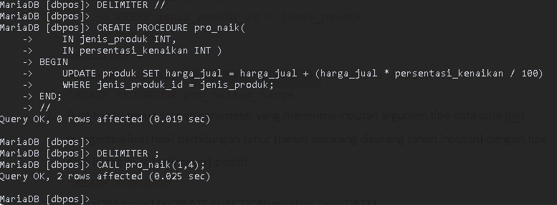

1. Buat fungsi **umur** dengan parameter yang menerima inputan argumen tipe data date dan mengembalikan hasil perhitungan umur (tahun sekarang dikurang tahun inputan) dengan tipe data bilangan bulat (integer) positif.

*CREATE FUNCTION ...*

MariaDB [dbpos1]> CREATE FUNCTION umur(tgl_lahir DATE)

-> RETURNS INT

-> BEGIN

-> DECLARE umur INT;

-> SET umur = YEAR(CURDATE()) - YEAR(tgl_lahir);

-> RETURN umur;

-> END $$

Query OK, 0 rows affected (0.038 sec)

***Jawaban :***

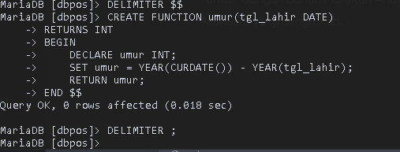

MariaDB [dbpos1]> SELECT nama, umur(tgl_lahir) AS umur FROM pelanggan;

***Jawaban :***

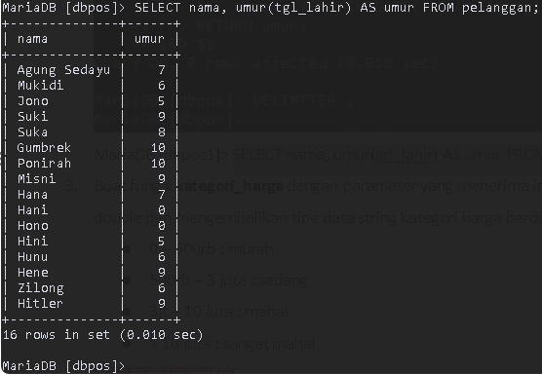

1. Buat fungsi **kategori_harga** dengan parameter yang menerima inputan argument tipe data double dan mengembalikan tipe data string kategori harga berdasarkan:

* 0 – 500rb : murah
* 500rb – 3 juta : sedang
* 3jt – 10 juta : mahal
* > 10 juta : sangat mahal

*CREATE FUNCTION …*

***Jawaban :***

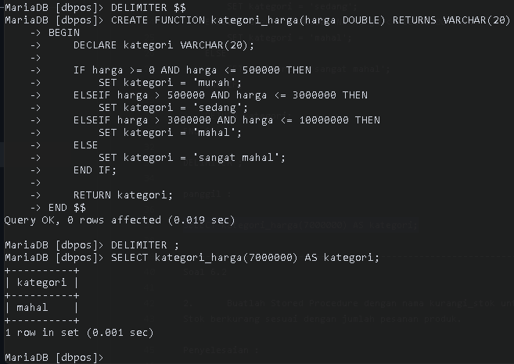

Soal 6.2

*Trigger*

1. Buatlah bisnis proses pembayaran dengan menggunakan trigers, dengan skenario sebagai berikut :

- pelanggan memesan didalam table pesanan

- dilanjutkan dengan proses pembayaran di table pembayaran

- didalam table pembayaran tambahkan kolom status_pembayaran

- jika pesanan sudah dibayar maka status pembayaran akan berubah menjadi lunas

1. Pelanggan memesan didalam table pesanan

SELECT * FROM pesanan;

Didalam table pembayaran tambahkan kolom status_pembayaran

ALTER TABLE pembayaran ADD status_pembayaran varchar(25);

2. Dilanjutkan dengan proses pembayaran di table pembayaran

DELIMITER $$

CREATE TRIGGER cek_pembayaran BEFORE INSERT ON pembayaran

FOR EACH ROW

BEGIN

DECLARE total_bayar DECIMAL(10, 2);

DECLARE total_pesanan DECIMAL(10, 2);

SELECT SUM(jumlah) INTO total_bayar FROM pembayaran WHERE pesanan_id = NEW.pesanan_id;

SELECT total INTO total_pesanan FROM pesanan WHERE id = NEW.pesanan_id;

4. Jika pesanan sudah dibayar maka status pembayaran akan berubah menjadi lunas

IF total_bayar + NEW.jumlah >= total_pesanan THEN

SET NEW.status_pembayaran = 'Lunas';

END IF;

END $$

DELIMITER ;

// Menambahkan data pada tabel pembayaran

INSERT INTO pembayaran (no_kuitansi, tanggal, jumlah, ke, pesanan_id, status_pembayaran)

VALUES ('KWI001', '2023-03-03', 200000, 1, 1);

***Jawaban :***

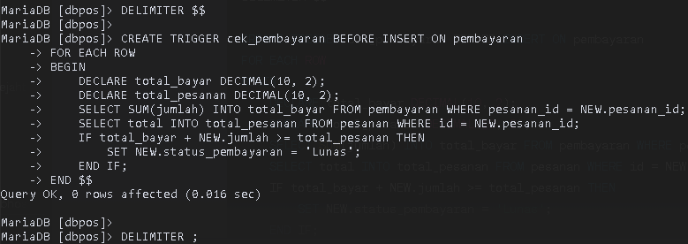

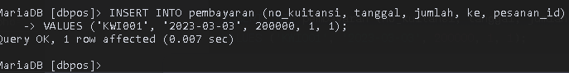

1. Buatlah Stored Procedure dengan nama **kurangi_stok** untuk mengurangi stok produk. Stok berkurang sesuai dengan jumlah pesanan produk.

***Jawaban :***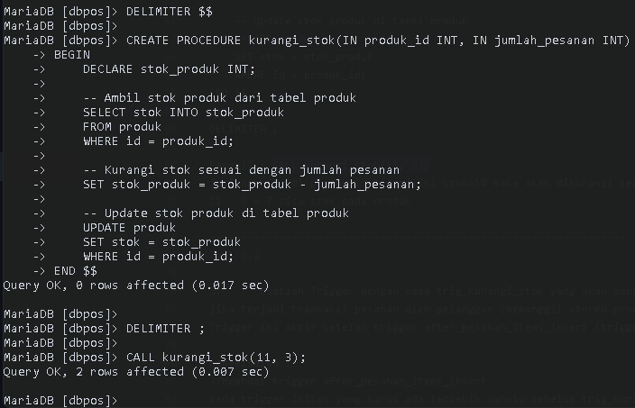

1. Buatlah Trigger dengan nama **trig_kurangi_stok** yang akan mengurangi stok produk jika terjadi transaksi pesanan oleh pelanggan (memanggil stored procedure kurangi_stok soal no 1).

Trigger ini aktif setelah trigger **after_pesanan_items_insert** (trigger pada contoh 3).

*CREATE TRIGGER …*

***Jawaban :***

